**Артикуляционная гимнастика**

Регулярное выполнение артикуляционной гимнастики поможет подготовить артикуляционный аппарат к формированию правильного произношения свистящих звуков и:  
• Улучить кровоснабжение артикуляторных органов,  
• Укрепить мышечную систему языка, губ, щек,  
• Научить ребенка удерживать определенную артикуляторную позу, увеличить амплитуду движений, уменьшить спастичность (напряженность) органов артикуляции.  
  
Артикуляционную гимнастику лучше выполнять сидя перед зеркалом, чтобы визуально контролировать выполнение упражнений. Приводим комплекс универсальных логопедических упражнений для губ и языка ОИ Крупенчук и ТА Вороьеввой, которые выполняются при нарушении звуков.   
**«Покусаем язычок»**

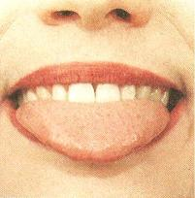Улыбнуться, приоткрыть рот, покусать кончик языка. Можно усложнить упражнение одновременно покусывая язык и продвигая его вперед-назад. Это упражнение хорошо снимает излишнее напряжение языка.

**«Лопаточка»**

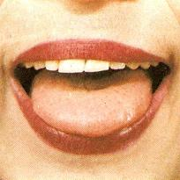

Улыбнуться, приоткрыть рот, положить широкий передний край языка на нижнюю губу. Удерживать в таком положении под счет от 1 до 5-10. **«Дуем на  лопаточку»**Вывести язык в положение «Лопаточка» и подуть в небольшую бутылочку, на вертушку или кусочек ваты.  Модно «порисовать» зондом для постановки свистящих звуков желобок по центру языка. Упражнение хорошо готовит язык к постановке свистящих звуков. Его следует выполнять после того, как получилась «лопаточка»

**«Катушка»**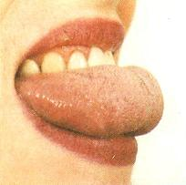Улыбнуться, открыть рот. Кончик языка упирается в нижние зубы с внутренней стороны («горка»). Широкий язык «выкатывать» вперед и убирать вглубь рта (качать горку). Упражнение повторить 8-10 раз в спокойном темпе. Рекомендуют при подготовке языка к постановке свистящих звуков.

**«Чистим нижние зубки» (с внутренней стороны)**

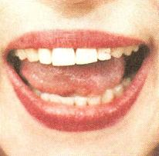

Улыбнуться, показать зубы, прикрыть рот и кончиком языка «почистить»  нижние зубы с внутренней стороны. Двигая язычком из стороны в сторону, следите, чтобы он находился у десен. Упражнение полезно при межзубном сигматизме. При этом полезно использовать вестибулярную пластинку с заслонкой.  
**«Горка» («мостик»)  
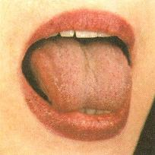  
«Ветерок дует с горки»**  
Поставить язычок в положение «горка» , а потом спокойно и плавно подуть по середине языка. Воздух должен быть холодным. Если, не меняя положение языка, прикрыть рот, оставив между зубами небольшую щелку и подуть, то у ребенка может получиться звук С. (не показывайте образец!)

Буклет разработан учителем-логопедом Динельт СИ  
Наш адрес: г Приморско-Ахтарск. ул. Братская 67. МАДОУ1

**Развитие речевой моторики**Артикуляционная гимнастика **3 комплекс**

